ｊｙ
令和３年度四万十町農福連携フォーラム

このたび四万十町農福連携推進協議会では農福の連携によって農業者の労働力不足の解消と障害者の就労を推進することを目的として、標記のフォーラムを開催することといたしました。
農業に携わる方、福祉事業に携わる方双方から広く参加を募集いたします。

１．日 時 令和４年３月３日（木）13:30から16:30まで（受付13:00から）
２．場 所 四万十町窪川四万十会館ホール
高知県高岡郡四万十町香月が丘8番102号 ＴＥＬ0880-22-4777

３．内 容
事例発表 「しまんと創庫における農福連携について」
就労継続支援多機能型事業所 しまんと創庫（四万十町神ノ西1229-2）

講 演 「未来広がる 食材の宝庫 四万十町からの発信」
講 師 山陽学園大学 大島 珠子 助教授
※入場先着50名に岡山県ハレの福産良品をプレゼントします。
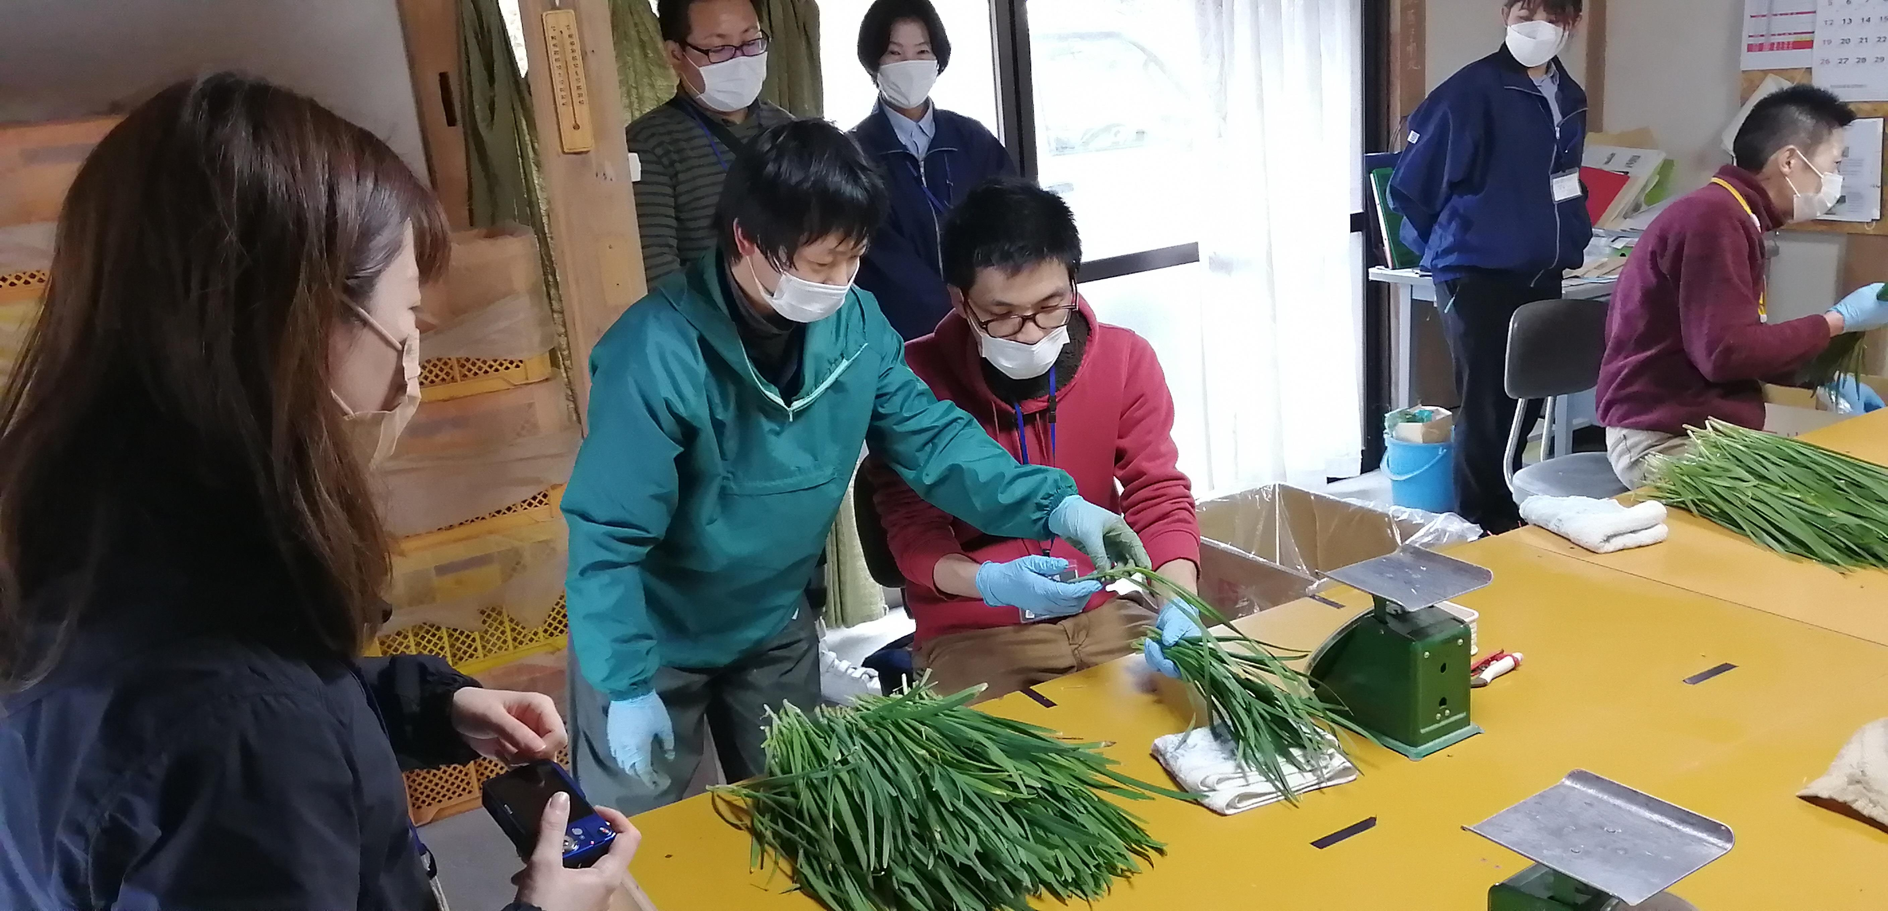
４．参加申し込み
別紙の参加申込書によりFAXもしくは電子メールでお申し込みください。
※オンライン参加可能です（ZOOM）
オンライン参加を希望される方は必ずE-mailにて住所、氏名、電話番号、メールアドレスを記載して申し込んでください。メールのタイトルは「農福フォーラム申し込み（氏名もしくは組織名）」としてください

問い合わせ・連絡先
〒786-0008高知県高岡郡四万十町榊山町2-12
須崎農業振興センター高南農業改良普及所
担当 植田 祥平 矢野和久
TEL 0880-22-1126 FAX 0880-22-4331
e-mail shouhei_ueta@ken3.pref.kochi.lg.jp

四万十町農福連携フォーラム参加申込書

送信先：須崎農業振興センター高南農業改良普及所 植田あて

FAX 0880-22-4331
E-mail shouhei_ueta@ken3.pref.kochi.lg.jp

組織名 | 氏名 | 住所 | 電話番号 | 電子メール(オンライン試聴を希望される場合)

